Божья коровка — полезный жучок,
В черный горох у нее пиджачок.
С тлей расправляется быстро и ловко,
Лечит растения божья коровка.
(Т.Коваль)
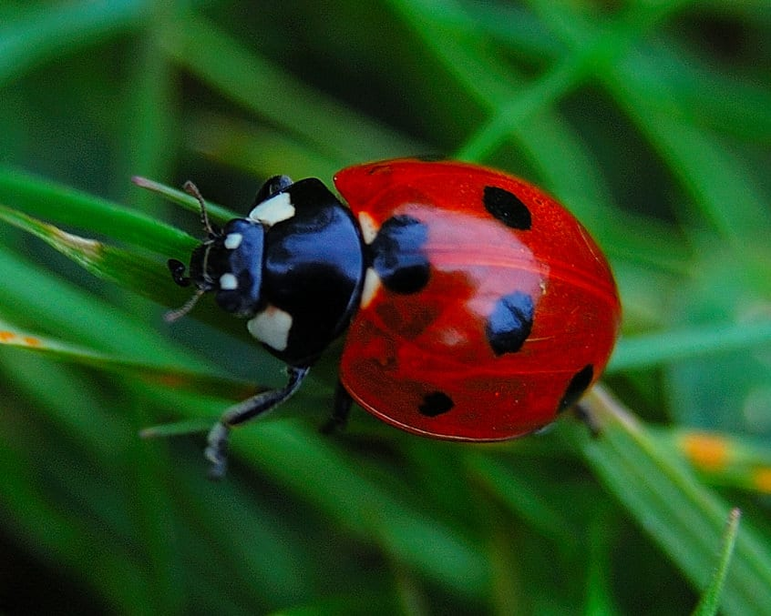
Дорогой друг! Сегодня я хочу рассказать о божьей коровке ведь ты не раз видел это насекомое. .Божья коровка — симпатичный маленький жучок. У нее выпуклое овальное тело и ярко-красная спинка, украшенная черными точками. Она умеет ловко ползать по стебелькам трав, а может и летать, даже на большие расстояния: у нее есть маленькие крылышки, а под ними жесткие коричневатые полупрозрачные подкрылья.
Красная или оранжевая окраска божьей коровки называется предостерегающей. Птицы знают, что насекомые такой окраски несъедобные, и не клюют их.
А чем же питаются сами божьи коровки ?
Они в огромном количестве поедают тлей, любят угоститься червецами, щитовками, паутинными клещиками, личинками жуков-листоедов и других насекомых.
Как это ни удивительно, но эти милые и беззащитные насекомые — хищники! Они поедают других насекомых, кстати, очень вредных для растений, и потому приносят людям большую пользу. Предлагаю тебе слепить божью коровку,для этого воспользуйся этой ссылкой -
https://yandex.ru/video/search?text=ЛЕПКА+божьей+КОРОВКИ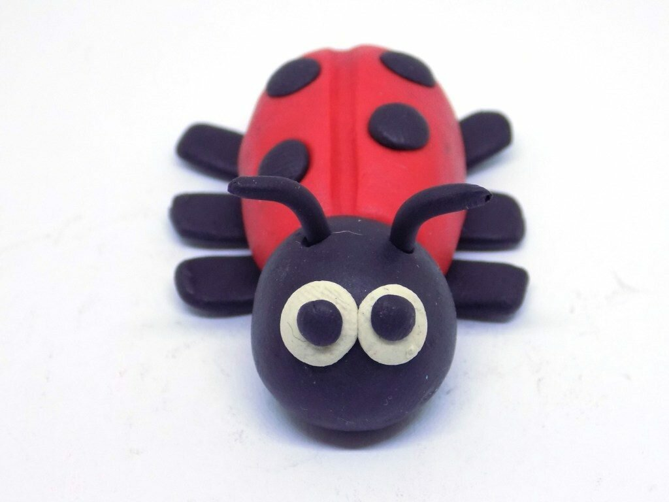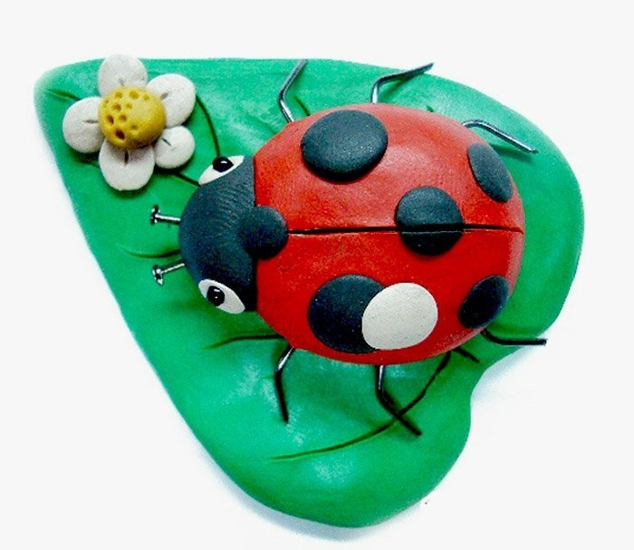
Или воспользуйся этой схемой.
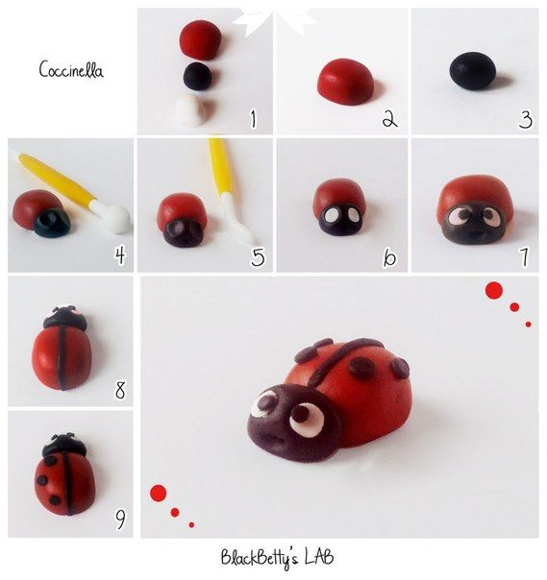

Удачи тебе в творчестве! До новых встреч!

